Проект межевания территории, расположенной в границах: кадастрового квартала 22:68:020738 и ограниченной участками с кадастровыми номерами 22:68:020738:10, 22:68:020738:41 и

ул. Ленинградская, ул. Московская

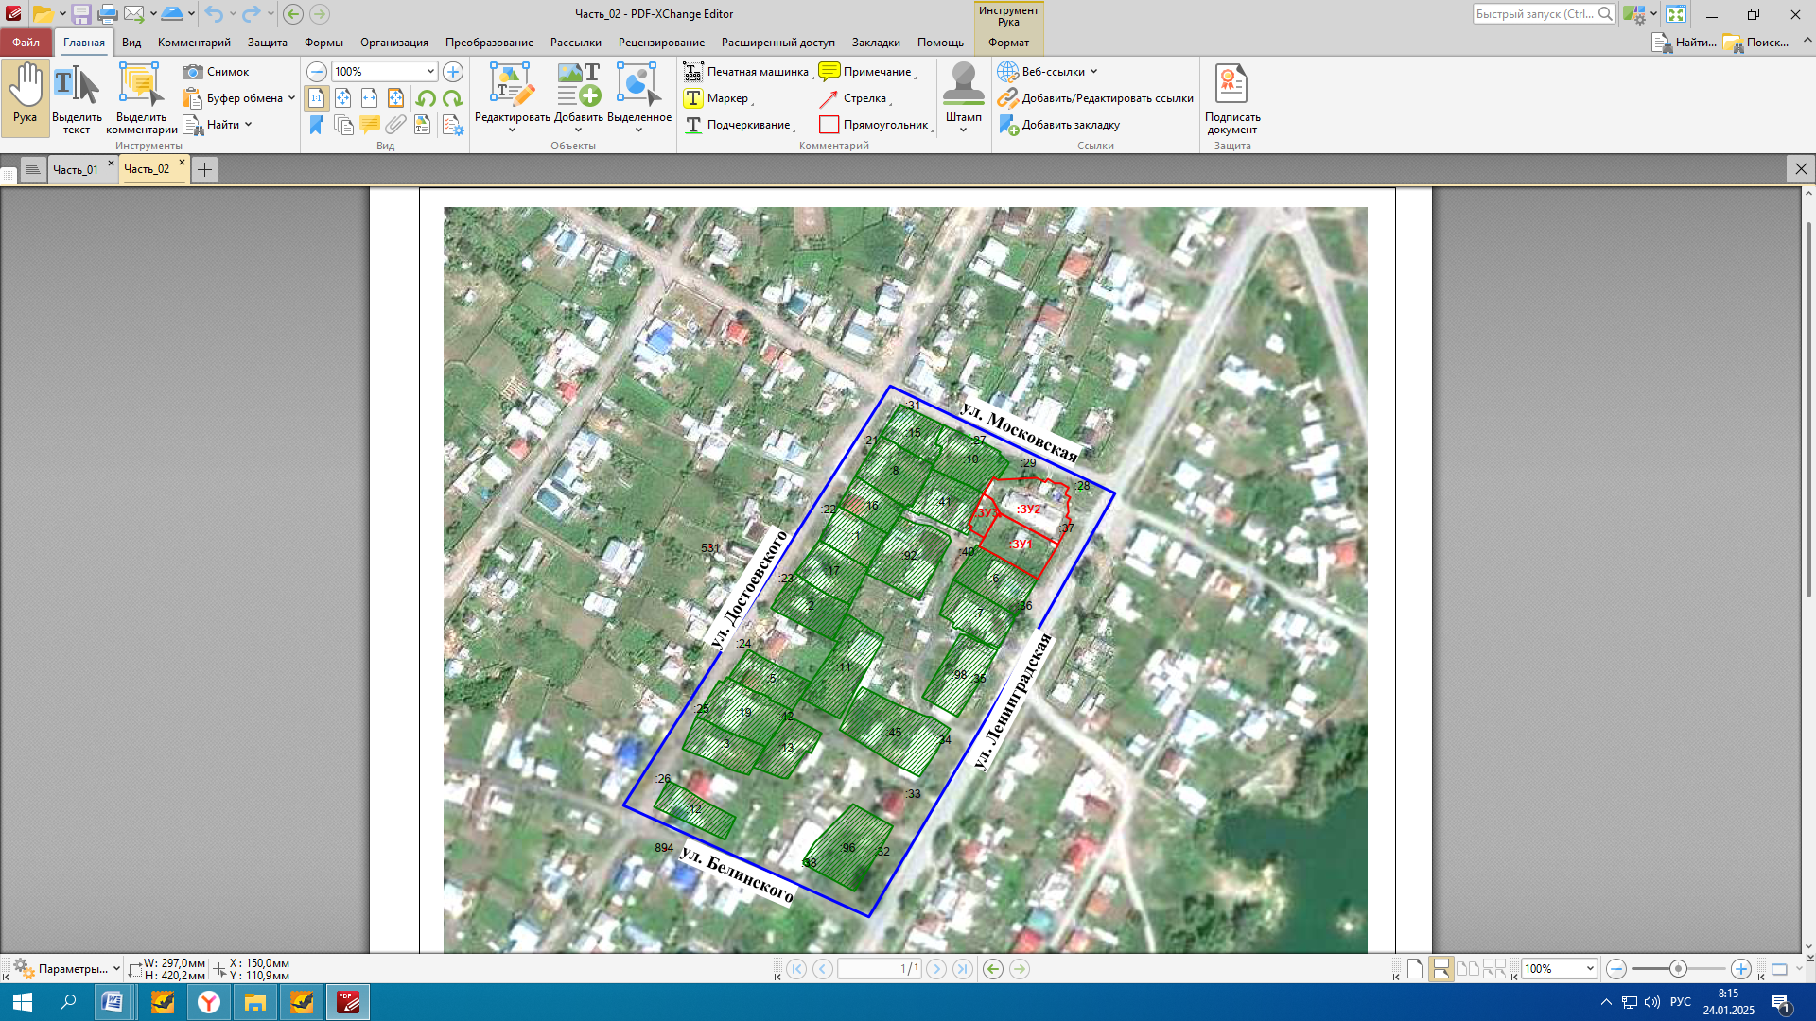

# Проектируемая территория расположена в городе Камень-на-Оби Каменского района Алтайского края на левом берегу реки Обь в кадастровом квартале 22:68:020738 и ограничена участками с кадастровыми номерами 22:68:020738:10, 22:68:020738:41 и ул. Ленинградская, ул. Московская.

# Площадь территории проектирования составляет – 2289 кв.м.

# Граница проектируемой территории является ограничена участками с кадастровыми номерами 22:68:020738:10, 22:68:020738:41 и ул. Ленинградская, ул. Московская.

Задачей проекта межевания является предложение по определению границ существующих земельных участков, в случае если они требуют межевания (в ЕГРН отсутствуют сведения о координатах границ); уточнение (изменение) или установление существующих границ земельных участков при необходимости, а также формирование земельных участков, для дальнейшего их предоставления в соответствии с градостроительными регламентами, установленными в соответствующей территориальной зоне.

Результатом проекта межевания явилось формирование границ 2-х земельных участков под существующими застройками. Один из них по адресу: Алтайский край, Каменский район, город Камень-на-Оби, ул. Ленинградская, 112 и предназначенный для размещения многоквартирного дома; второй – Алтайский край, Каменский район, город Камень-на-Оби, ул. Ленинградская, 114 и предназначенный под жилую застройку индивидуальную.

Проект межевания территории, расположенной в границах: кадастрового квартала 22:68:020739

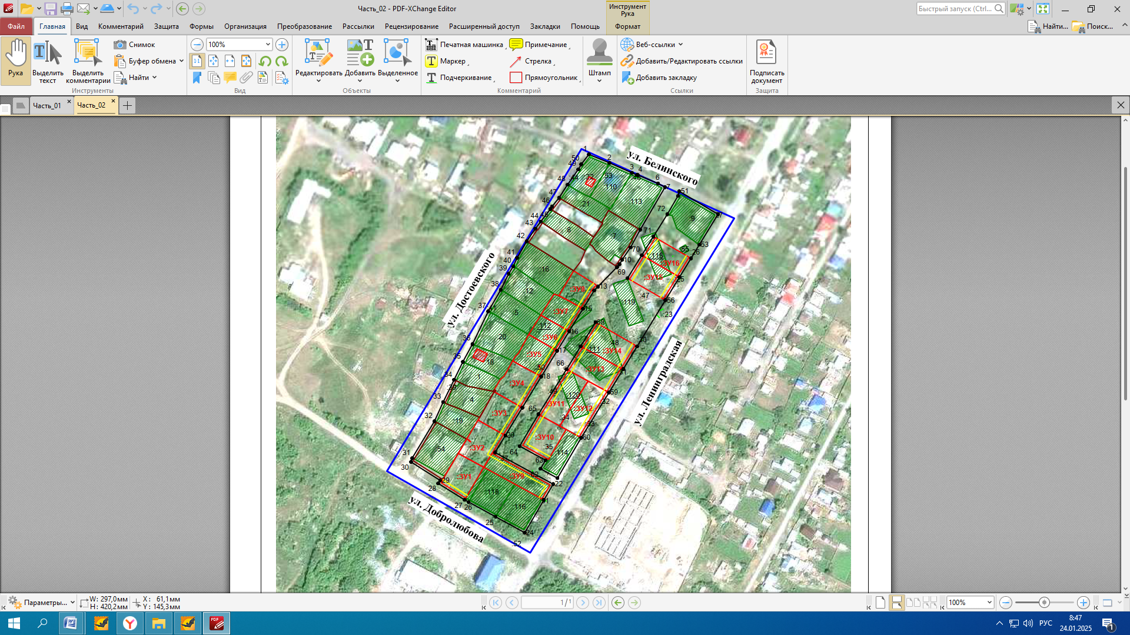

# Проектируемая территория расположена в городе Камень-на-Оби Каменского района Алтайского края, на левом берегу реки Обь, в кадастровом квартале 22:68:020739.

# Площадь территории проектирования составляет – 5,34 га.

# С северной стороны границей проектируемой территории является улица Белинского, с восточной – улица Ленинградская, с западной – улица Достоевского, южной – улица Добролюбова.

Проект межевания территории разрабатывается в целях определения местоположения границ образуемых и изменяемых (уточняемых) земельных участков, установления красных линий в случае их отсутствия.

Задачей проекта межевания является предложение по определению границ существующих земельных участков, в случае если они требуют межевания (в ЕГРН отсутствуют сведения о координатах границ); уточнение (изменение) или установление существующих границ земельных участков при необходимости, а также формирование свободных от застройки земельных участков, для дальнейшего их предоставления в соответствии с градостроительными регламентами, установленными в соответствующей территориальной зоне.

# В результате работ, в границах территории проектирования предлагается образовать 16 земельных участка, находящихся в государственной или муниципальной собственности, предназначенных для индивидуального жилищного строительства. Минимальный отступ от красной линии улиц – не менее чем на 5 м, от красной линии проездов – не менее чем на 3 м.